**滨州学院成人高考学生2023年度（2021级第三年、2022级第二年、2023级第一年）交费于2023年1月16日正式开始，请各函授站老师，通知学生通过登录滨州学院校园统一支付平台、关注“滨州学院计财处”微信公众号方式进行缴费，任何机构及个人不得代收代缴。**

**已交费的学生申请退学时，请于交费当年的5月31日之前提交退学申请，5月31日之后提交退学申请的不再退任何费用。**

**交费完成后10-15个工作日可自行扫码申请电子发票。**

**※发票只保存一年，只能查看并下载一次，请及时下载。电子发票无法补开。**

**附件：**

**滨州学院校园统一支付平台、微信公众号缴费使用说明**

我校学生可通过登录滨州学院校园统一支付平台、关注“滨州学院计财处”微信公众号方式进行缴费，使用方法如下：

**1. 登录滨州学院校园统一支付平台缴费**

①在电脑端浏览器地址栏输入滨州学院校园统一支付平台网址“http://pay.bzu.edu.cn/xysf/”。登录界面如下图：

②登录滨州学院校园统一支付平台系统（新生用户名为23学生身份证号码，密码为身份证号后6位，身份证最后一位是字母的需要大写）,显示欠费信息。（2022级之前用户名为学生身份证号码，2022级以后（包含2022级）用户名为：2022级为22身份证号,23级为23身份证号，以此类推）

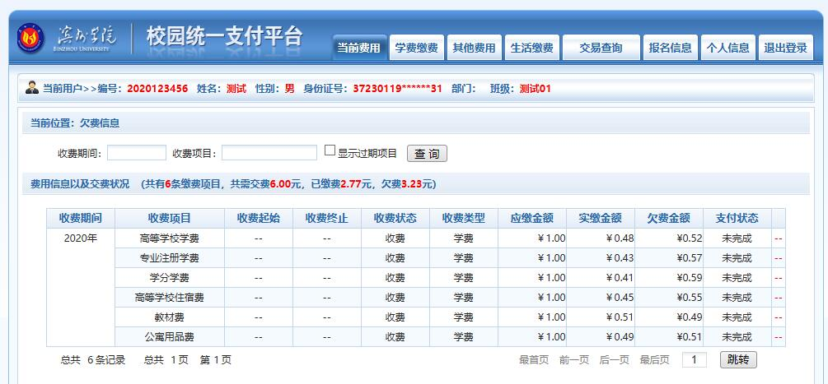

③点击导航栏的“学费缴费”按钮，显示缴费项目。

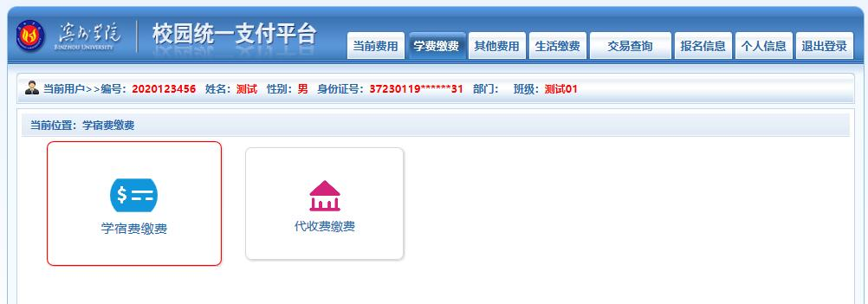

④缴纳学费住宿费项目时点击“学宿费缴费”后，显示学费欠费和选择页面（缴纳教材费、公寓用品费等代收费项目时点击“代收费缴费”按钮，步骤类同。），选择本次进行缴费的收费区间，在相应的收费期间打勾，然后点击“下一步”按钮。

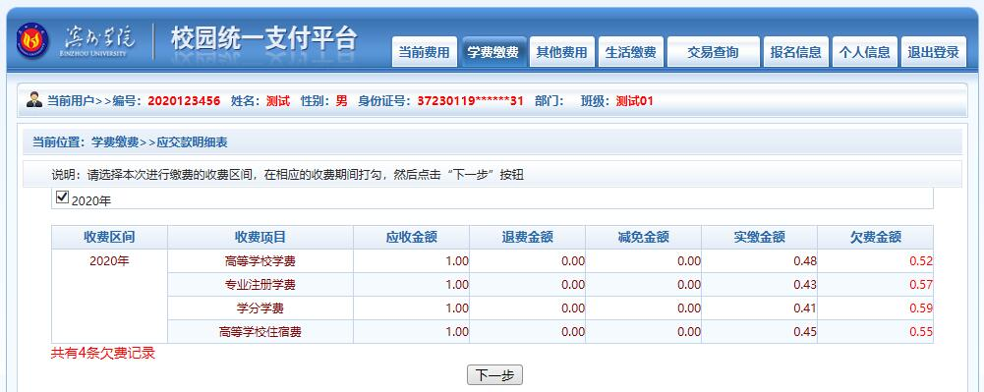

⑤选择要缴费的收费项目，如需要调整缴费金额，请点击‘修改’按钮输入交费金额，点击‘确定’完成修改。确认无误后点击“下一步”按钮。

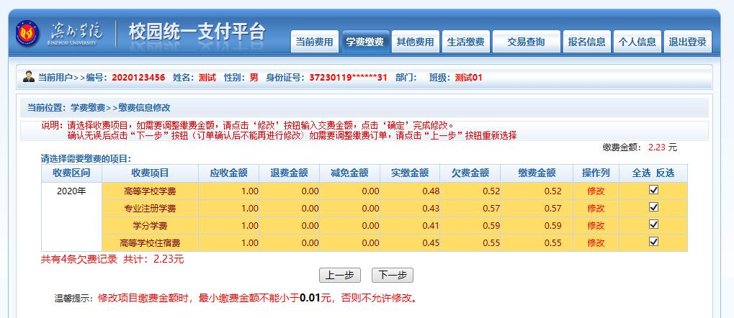

⑥确认缴费信息，无误后点击下一步。

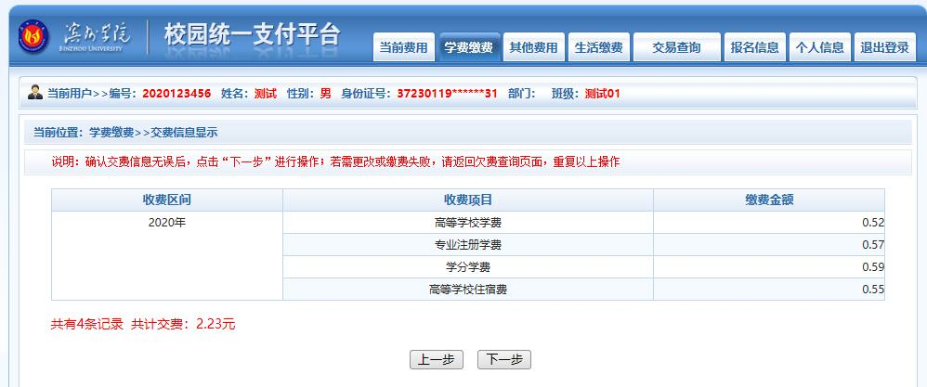

⑦选择缴款方式（微信支付或中国农业银行网银支付），如下图所示。

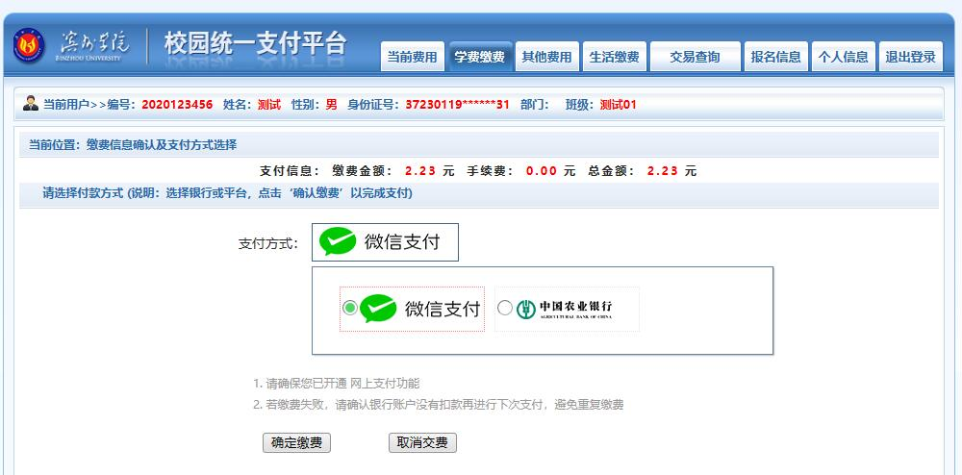

⑧点击确定缴费，按提示完成缴费。

**注意：支付时请确认收款方为滨州学院，金额与系统缴费金额一致后再缴费。**

**2. 关注微信公众号缴费**

手机端关注微信公众号“滨州学院计财处”。

依次点击“学生收费-缴费入口”，跳转至支付平台登录界面。

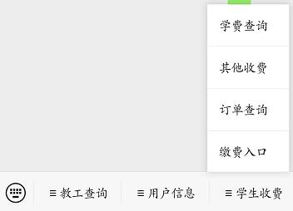

登录滨州学院校园统一支付平台手机端（新生用户名为23学生身份证号码，密码为身份证号后6位，身份证最后一位是字母的需要大写）,显示欠费信息。（2022级之前用户名为学生身份证号码，2022级以后（包含2022级）用户名为：2022级为22身份证号,23级为23身份证号，以此类推），如下图所示：

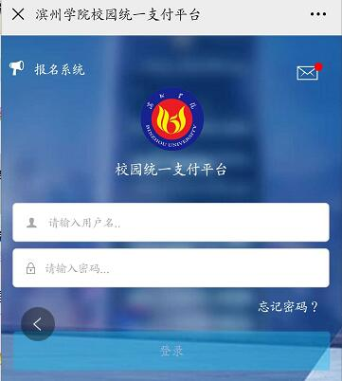

登录后显示欠费情况，缴纳学费、住宿费项目时点击“学宿费”图标，等待跳转下一步。（缴纳教材费、公寓用品费等代收费项目时点击“代收费”图标，步骤类同。）

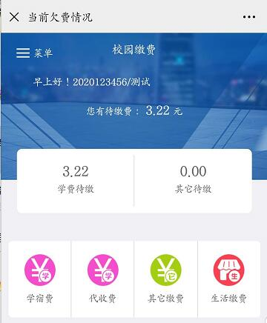

进入具体缴费项目后，在需缴费的项目后方打“√”，确认金额无误后点击右下角“缴”按钮缴费。如需更改金额可点击“改”按钮进行更改。

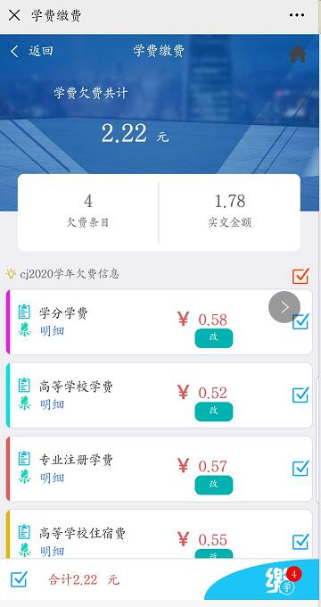

选择缴费方式：公众号支付（微信支付）或中国农业银行网银支付，进行付款。

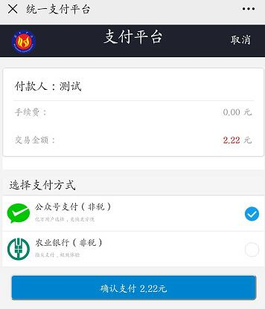

缴费完成后可通过“学费查询”查询缴费情况。

**注意：支付时请确认收款方为滨州学院，金额与系统缴费金额一致后再缴费。**